《 小数的性质 》预习导航
完成时间：___________

知识准备 | 1．口算  12×300= 200×34= 306＋94－306＋94＝  600×50= 400÷50= 24×5÷24×5=  2．80.08这个数中，第一个“8”在（ ）位上，它表示8个（ ）；第二个“8”在（ ）位上，它表示8个（ ）。
自主学习 | 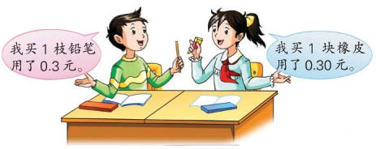  1．  橡皮和铅笔的单价相等吗？你是怎样想的？  2．先看图填空，再比较0.1米、0.10米和0.100米的大小。  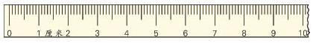  0.1米=米=（ ）分米  0.10米=米=（ ）厘米  0.100米=米=（ ）毫米  0.1米○0.10米○0.100米  你是怎样比较的？说说自己的想法。
我的疑惑
验学巩固 | 1.把9改写成以“0.1”为计数单位的小数是（ ）。  2.把63.2改写成以“0.01”为计数单位的小数是（ ）。

